Wykorzystanie technologii informacyjno-
-komunikacyjnych w jednostkach administracji
publicznej w 2018 r.
17.05.2019 r.

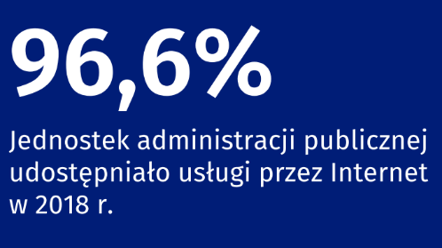
W 2018 r. usługi przez Internet udostępniała większość jednostek administracji publicznej, w tym wszystkie urzędy marszałkowskie. 71,0% jednostek korzystało z dostępu do Internetu za pomocą stałego łącza w technologii DSL. Wśród korzyści wynikających z zastosowania Internetu w procesie świadczenia usług, trzy czwarte jednostek wskazywało na skrócenie czasu realizacji usług.

Dostęp do Internetu
W 2018 r. prawie trzy czwarte jednostek administracji
publicznej zatrudniało
specjalistów ICT
Wykorzystanie szerokopasmowych łączy jest podstawowym warunkiem istnienia sprawnej
e-administracji. W 2018 r. dostęp do Internetu poprzez łącze w technologii DSL najczęściej
deklarowały jednostki administracji samorządowej – 72,2%, a wśród nich urzędy gmin – 75,1%. Jednostki administracji rządowej preferowały dostęp do sieci globalnej poprzez inne
szerokopasmowe łącza stałe – 91,1%, przy czym wszystkie udostępniały pracownikom zdalny dostęp do zasobów jednostki. Obecnie coraz bardziej powszechne staje się korzystanie
z Internetu za pomocą technologii mobilnych. Ten rodzaj dostępu deklarowało 70,5% urzędów w Polsce.

Wykres 1. Jednostki administracji publicznej z dostępem do Internetu w 2018 r.

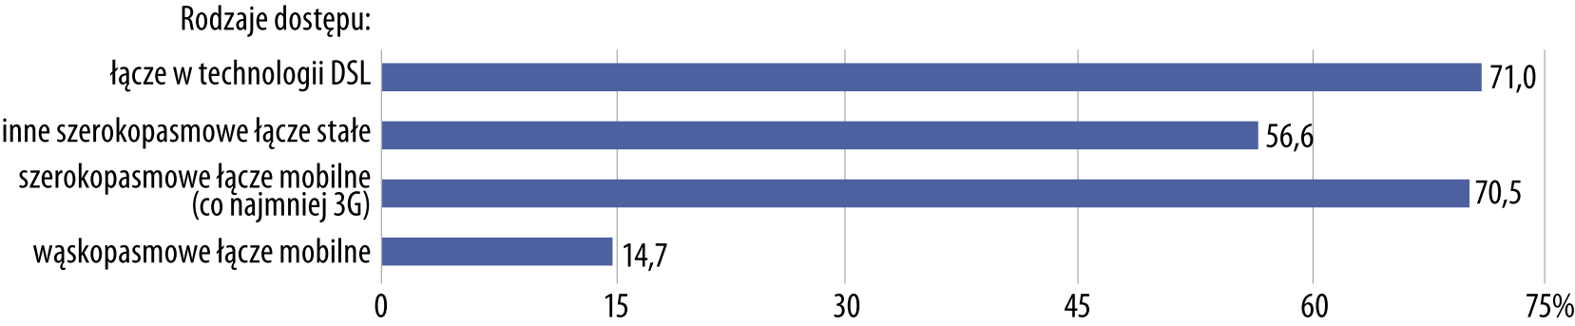

Wyposażenie pracowników w urządzenia mobilne
Udogodnienia wynikające z korzystania z mobilnego dostępu do Internetu powodują
potrzebę wyposażania pracowników w odpowiednie urządzenia. W 2018 r. 80,5% jednostek administracji publicznej zapewniało swoim pracownikom urządzenia przenośne pozwalające na mobilne łączenie się z Internetem w celach służbowych. Badane jednostki w urządzenia takie wyposażały 20,5% pracowników.

Wykorzystanie systemu Elektronicznego Zarządzania Dokumentacją (EZD)
Duży wybór funkcjonalności, możliwość przechowywania, przetwarzania i udostępniania
dokumentów w wersji cyfrowej – to główne zalety systemu Elektronicznego Zarządzania
Dokumentacją. W 2018 r. 65,3% jednostek administracji publicznej deklarowało korzystanie
z systemu EZD, przy czym znacznie częściej stosowano go w jednostkach administracji rządowej – 78,6% niż w jednostkach administracji samorządowej – 64,7%.

Wykres 2. Jednostki administracji publicznej korzystające z systemu Elektronicznego Zarządzania
Dokumentacją (EZD) według rodzaju jednostki w 2018 r.

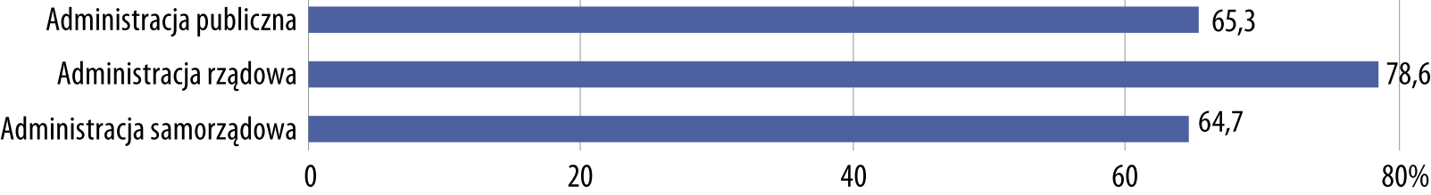

Strona internetowa
Web Content Accesibility Guidelines (WCAG) to międzynarodowy standard dostępności stron internetowych. Stworzenie strony internetowej zgodnej z kryteriami WCAG 2.0 oznacza jej
powszechną dostępność dla użytkowników niezależnie od ich niepełnosprawności, wieku, używanego sprzętu i oprogramowania. W 2018 r. trzy czwarte stron internetowych jednostek administracji publicznej spełniało rekomendacje WCAG 2.0 na poziomie AA. Najwyższą wartość wskaźnika odnotowano wśród urzędów marszałkowskich – 93,8%.

Dostosowanie strony internetowej dla obcokrajowców
Coraz więcej jednostek administracji publicznej posiada stronę internetową dostępną również w wersjach obcojęzycznych. W 2018 r. dostosowanie strony WWW dla obcokrajowców deklarowała prawie jedna trzecia urzędów.

Udostępnianie aplikacji możliwych do pobrania na urządzenia mobilne
Aplikacje możliwe do pobrania na urządzenia mobilne oferują e-usługi służące dobru społecznemu. W 2018 r. tego rodzaju aplikacje udostępniała prawie jedna piąta jednostek administracji publicznej. Największy odsetek podmiotów stwarzających możliwość pobrania aplikacji na telefon odnotowano w urzędach marszałkowskich – 43,8%.

E-usługi
W 2018 r. 65,5% jednostek administracji publicznej umożliwiało złożenie on-line wniosku Rodzina 500+
W dobie upowszechniania technologii cyfrowych, jednostki administracji publicznej czynią starania, aby jak najwięcej spraw urzędowych można było załatwić przez Internet, a więc bez osobistego kontaktu. W 2018 r. 96,6% jednostek administracji publicznej oferowało usługi elektroniczne dla obywateli, a wśród nich najwięcej podmiotów świadczyło e-usługi w obszarze – sprawy obywatelskie (81,9%). Dostęp do usług przez Internet umożliwiały wszystkie urzędy marszałkowskie.

Wykres 3. Jednostki administracji publicznej świadczące usługi elektroniczne w 2018 r.

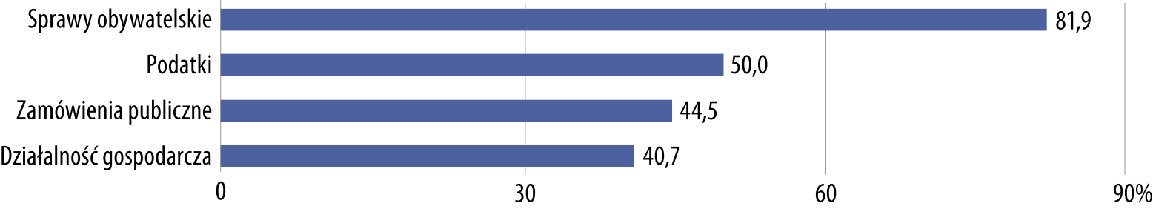

Udostępnianie danych przestrzennych
Powszechny dostęp do informacji przestrzennych stwarza możliwość wykorzystania ich w celach inwestycyjnych, służbowych lub prywatnych. W 2018 r. w administracji publicznej 71,3% jednostek udostępniało obywatelom dane przestrzenne. W przeważającej mierze dotyczyły one informacji o ewidencji gruntów i budynków oraz danych przestrzennych w formie ortofotomap (odpowiednio 73,0% i 63,4%).

Uwagi metodologiczne
Informację opracowano na podstawie wyników badania Wykorzystanie technologii informacyjno-komunikacyjnych w jednostkach administracji publicznej zrealizowanego po raz pierwszy w ramach programu badań statystycznych statystki publicznej przez GUS w styczniu 2019 r.

Opracowanie merytoryczne:  Urząd Statystyczny w Szczecinie  Ośrodek Statystyki Nauki, Techniki,  Innowacji i Społeczeństwa Informacyjnego  Mariola Kwiatkowska  Tel: 91 459 7505  e-mail: m.kwiatkowska@stat.gov.pl | Rozpowszechnianie:  Rzecznik Prasowy Prezesa GUS  Karolina Dawidziuk  Tel: 22 608 3475, 22 608 3009  e-mail: rzecznik@stat.gov.pl

Wydział Współpracy z Mediami  Tel: 22 608 3491, 22 608 3804  e-mail: obslugaprasowa@stat.gov.pl |  | www.stat.gov.pl
 |  | @GUS_STAT
 |  | @GlownyUrzadStatystyczny

Powiązane opracowania
http://stat.gov.pl/obszary-tematyczne/nauka-i-technika-spoleczenstwo-informacyjne/spoleczenstwo-informacyjne/

Temat dostępny w bazach danych
https://bdl.stat.gov.pl/BDL/dane/podgrup/wymiary

Ważniejsze pojęcia dostępne w słowniku
http://stat.gov.pl/metainformacje/slownik-pojec/pojecia-stosowane-w-statystyce-publicznej/1_43,dziedzina.html

Powiązane opracowania
Społeczeństwo informacyjne w Polsce. Wyniki badań statystycznych z lat 2014-2018

Ważniejsze pojęcia dostępne w słowniku
Pojęcia stosowane w statystyce publicznej

Poziom AA – powszechnie uważany za optymalny poziom dostępności; strony internetowe na poziomie AA spełniają określone warunki, które umożliwiają do nich dostęp szerokiej grupie użytkowników, np. osobom niepełnosprawnym.

